**徐州市三维基础地理信息系统平台项目**

--软件需求规格说明书

|  |  |
| --- | --- |
| **文档名称** | 需求规格说明书 |
| **版本号** | V1.1 |
| **创建人** | 马娇 |
| **创建日期** | 2022/8/30 |
| **保密分类** | 内部公开 |

**文档修订记录**

|  |  |  |  |  |  |  |
| --- | --- | --- | --- | --- | --- | --- |
| 版本号 | \*变化  状态 | 简要说明 | 日期 | 变更人 | 批准日期 | 批准人 |
| V1.0 | C | 初次创建 | 2022/8/30 | 马娇 | 2022/8/30 | 周晓波 |
| V1.1 | M | 空间数据分析功能变更 | 2022/10/12 | 马娇 | 2022/10/12 | 周晓波 |
|  |  |  |  |  |  |  |
|  |  |  |  |  |  |  |
|  |  |  |  |  |  |  |

\*变化状态：C = 创立，A = 增加，M = 修改，D = 删除

目 录

1 引言 1

1.1 编写目的 1

1.2 文档读者 1

1.3 定义 1

1.4 参照的标准规范 1

2 项目概述 3

2.1 项目背景 3

2.2 项目目标 4

2.3 系统用户 6

3 需求综述 7

4 系统数据需求分析 8

4.1 数据源 8

4.2 概述 9

4.3 数据成果内容及质量要求 9

4.3.1 数字高程模型（DEM） 10

4.3.2 数字正射影像图（DOM） 10

4.3.3 真正射影像图（TDOM） 10

4.3.4 地上三维模型制作 11

4.3.5 地下管线三维模型制作 12

5 三维基础地理信息系统功能需求分析 13

5.1 概述 13

5.2 场景 13

5.2.1 浏览 14

5.2.2 特效 14

5.2.3 监控 14

5.2.4 二维显示 14

5.2.5 系统设置 14

5.3 量算 14

5.3.1 距离测量 14

5.3.2 面积测量 15

5.3.3 楼间距量算 15

5.4 分析 15

5.4.1 通视分析 15

5.4.2 视域分析 15

5.4.3 阴影分析 15

5.4.4 天际线分析 15

5.4.5 视野分析 15

5.4.6 挖填方分析 15

5.4.7 点源淹没 16

5.4.8 流域分析 16

5.4.9 地形路径 16

5.4.10 地形剖面 16

5.5 查询 16

5.5.1 属性查询 16

5.5.2 关键字查询 16

5.5.3 面域查询 16

5.5.4 矩形查询 16

5.5.5 坐标查询 16

5.5.6 坐标定位 17

5.6 二维对象 17

5.6.1 地标显示 17

5.6.2 对象绘制 17

5.6.3 对象处理 17

5.6.4 导入导出 17

5.7 标绘 17

5.7.1 箭头标绘 17

5.7.2 集结地域标绘 17

5.7.3 旗标标绘 17

5.8 三维对象 18

5.8.1 对象绘制 18

5.8.2 对象添加 18

5.8.3 导入导出 18

5.9 动态对象 18

5.9.1 火焰 18

5.9.2 喷泉 18

5.9.3 动态水面 18

5.10 编辑 18

5.10.1 基础编辑 18

5.10.2 高级编辑 18

5.11 三维数据浏览 19

5.11.1 图层管理 19

5.11.2 地上模式 19

5.11.3 透明地表 19

6 综合地下管线三维信息管理系统功能需求分析 19

6.1 浏览 19

6.1.1 浏览模式 19

6.1.2 漫游 19

6.1.3 二维显示 19

6.1.4 显示方式 20

6.1.5 定位 20

6.1.6 模型 20

6.1.7 设置 20

6.2 信息检索查询 20

6.2.1 通用查询 20

6.2.2 区域查询 20

6.2.3 快速查询 20

6.2.4 字段查询 21

6.3 管线统计 21

6.3.1 分段统计 21

6.3.2 分类统计 21

6.4 空间数据分析 21

6.4.1 净距分析 21

6.4.2 断面分析 21

6.4.3 区域分析 21

6.4.4 拓扑分析 21

6.4.5 工程分析 22

6.4.6 生命周期管理 22

6.5 空间数据量算 22

6.5.1 距离量算 22

6.5.2 面积量算 22

6.5.3 管间距离算 22

6.6 管线标注 22

6.6.1 基本标注 22

6.6.2 专项标注 22

6.6.3 组合标注 23

7 其他需求分析 23

7.1 性能需求 23

7.2 安全需求 23

7.2.1 数据安全性 23

7.2.2 系统应用安全性 24

7.2.3 网络安全性 24

8 运行环境规定 24

8.1 硬件环境 24

8.1.1 限制条件 24

8.1.2 硬件现状 24

8.1.3 网络环境 24

8.2 软件环境 25

**徐州市三维基础地理信息系统平台研究与建设**

**需求分析报告**

# 引言

## 编写目的

本《需求分析报告》编写的目的是为了阐明“徐州市三维基础地理信息系统平台研究与建设”的实际需求，为项目总体设计及开发提供关于项目需求的总体描述。本研究报告是在对徐州市基础地理信息建设现状充分调研的基础之上，进一步收集业务人员和最终用户意见后，经过分析和综合编写而成的。本报告将作为项目设计的基础，并作为项目验收的依据。

## 文档读者

项目设计者：徐州市勘察测绘研究院项目相关设计人员、睿城传奇软件研发相关人员。

## 定义

1. DEM：Digital Elevation Model，数字高程模型；
2. DOM：Digital Orthophoto Map，数字正射影像图；
3. TDOM：True Digital Ortho Map，真正射影像。

## 参照的标准规范

1. 《信息技术软件生存周期过程》(GB/T 8566-2007)；
2. 《计算机软件文档编制规范》(GB/T 8567-2006)；
3. 《计算机软件质量保证计划规范》(GB/T 12504)；
4. 《中华人民共和国计算机信息系统安全保护条例(国务院令第147号)》；
5. 《计算机软件工程规范国家标准汇编》 2007版；
6. CJJ 8-99《城市测量规范》；
7. 《国家基础航空摄影产品检查验收和质量评定实施细则》(试用稿) ，国家测绘局；
8. GB/T 7930-2008《1∶500 1∶1000 1∶2000地形图航空摄影测量内业规范》；
9. GB/T 7931-2008《1∶500 1∶1000 1∶2000地形图航空摄影测量外业规范》；
10. GB/T 15967-2008《1:500 1:1000 1:2000地形图航空摄影测量数字化测图规范》；
11. GB/T 17610-2008《1∶500 1∶1000 1∶2000地形图数字化规范》；
12. (GB/T 14912-2005《1∶500 1∶1000 1∶2000外业数字测图技术规范》；
13. CJJ100-2004 《城市基础地理信息系统技术规范》；
14. GB/T 20257.1-2007《国家基础比例尺地图图式第1部分：1∶500 1∶1000 1∶2000地形图图式》；
15. GB/T 18316-2008《数字测绘成果质量检查与验收》；
16. GB/T 17941《数字测绘产品质量要求——第1部分：数字线划地形图、数字高程模型质量要求》；
17. CH/T1007-2001《基础地理信息数字产品数据》；
18. CJJ100-2004 《城市基础地理信息系统技术规范》；
19. GB/T 2260《中华人民共和国行政区划代码》；
20. CJJ 61-2003《城市地下管线探测技术规程》；
21. 《徐州市地下管线普查技术规程》2007；

# 项目概述

## 项目背景

徐州市，简称徐，古称“[彭城](http://baike.baidu.com/view/22969.htm" \t "_blank)”，别名“硅都”、“[天府之州](http://baike.baidu.com/view/4385313.htm" \t "_blank)”。是[江苏](http://baike.baidu.com/view/4141.htm" \t "_blank)省第二大城市，位于淮海地区中部，东经116°22′～118°40′、北纬33°43′～ 34°58′之间。东西长约210公里，南北宽约140公里，总面积11258平方公里，中国历史文化名城、中国优秀旅游城市、国家环保模范城市、国家园林城市，拥有众多殊荣。是中华人民共和国的[特大城市](http://baike.baidu.com/view/132654.htm" \t "_blank)，是[国务院](http://baike.baidu.com/view/17491.htm" \t "_blank)确定的拥有地方立法权的[较大的市](http://baike.baidu.com/view/680793.htm" \t "_blank)，是江苏省重点规划建设的三大都市圈（[徐州都市圈](http://baike.baidu.com/view/149385.htm" \t "_blank)）核心城市，也是[新亚欧大陆桥](http://baike.baidu.com/view/136836.htm" \t "_blank)中国段五大中心城市之一。国家重要交通枢纽城市、新能源基地，有“[中国工程机械之都](http://baike.baidu.com/view/4317050.htm" \t "_blank)”和“世界[硅都](http://baike.baidu.com/view/8739580.htm" \t "_blank)”的美誉。历史上为华夏九州之一，自古便是北国锁钥、南国门户、兵家必争之地和商贾云集中心。徐州历史悠久，有超过六千年的文明史和四千年的建城史，是著名的千年帝都，有“九朝[帝王](http://baike.baidu.com/view/267188.htm" \t "_blank)徐州籍”之说。徐州是[两汉文化](http://baike.baidu.com/view/74710.htm" \t "_blank)的发源地，也是中国[佛教](http://baike.baidu.com/view/4696.htm" \t "_blank)的发源地，有“[彭祖](http://baike.baidu.com/view/18236.htm" \t "_blank)故国、[刘邦](http://baike.baidu.com/view/2652.htm" \t "_blank)故里、[项羽](http://baike.baidu.com/view/2283.htm" \t "_blank)故都”之称。

随着徐州市城市建设的快速发展，传统的城市规划、管理手段已经不能满足设计者和决策者的需要，怎么从整体到局部去把握城市的规划设计与建设，对振兴徐州这样一个老的工业基地来说至关重要。

当前，徐州市各级政府、各职能部门的主要工作内容之一就是推动城市信息化的发展。三维GIS作为城市信息化的一个重要组成部分，通过构建真实感强、直观的虚拟环境给人们带来更为全面、充分的位置信息，实现城市空间信息管理模式从二维到三维的转变，为规划决策和城市管理提供更为直观与科学的依据。从政府企业应用角度，易于使用、功能全面的三维可视化系统，可用于城市规划、城市地下管线管理、城市应急指挥、国土资源管理、房地产服务等多个领域，可实现信息展现立体化、工作管理精细化、应急指挥直观化，提高徐州市城市管理水平，有效改善城市软环境。

另外，地下管线是城市基础设施的重要组成部分，又是城市规划建设的重要基础信息。随着徐州城市经济的迅速发展，城市化步伐的加快，城市规模的扩大和现代化程度的不断提高，作为城市的重要基础设施城市地下管线也越来越庞大、密集，其种类也越来越复杂，管线信息的更新非常频繁。由于城市管网的空间关系较为复杂，加之各类管线分属不同部门，统一管理非常困难。有些专业权属单位的早期管线缺失，大部分管线资料不完整，不准确。而且各专业权属单位新建管线时没有按有关规定进行管线覆土前的竣工测量，使得无法实现管线的动态跟踪管理。为了加强徐州市地下管线统一规划、管理工作，解决管线多头管理、缺乏统筹、空间格局混乱、现势性差等问题，预防“拉链路”、挖爆管道、管网老化泄露爆炸等现象的发生，减少人民生命财产的损失，实现共建共享、动态更新、为民服务的目的。根据住建部《关于加强城市地下管线管理的指导意见》（征求意见稿）要求“城市人民政府应指定规划或建设（市政设施）行政主管部门作为城市地下管线综合管理牵头部门。”在徐州市委市政府的领导下，成立了全市地下管线普查领导小组，并由徐州测绘院组织实施，各部门配合，分阶段完成覆盖徐州市主城区450平方公路的地下管线普查工作，掌握了城市地下管线的第一手资料，并建立了二维综合管线与基础空间信息系统。但随着我市城市框架的不断拉大，城市规划管理和建设对管线数据的要求越来越高。而在二维管理平台中，无法直观地表现错综复杂的地下管网的详细空间信息，不利于各级领导的科学决策，迫切需要使用更加可视、先进的方法和工具进行管理。

综合以上因素，我院开始着手徐州市三维基础地理信息系统平台的研制。徐州市三维基础地理信息系统平台研究与建设分为两部分：一是系统设计开发；二是三维数据生产及场景整合与发布。

## 项目目标

以科学发展观为指导，建设标准统一、功能完善、高速宽带、互联互通、信息共享、安全可靠、可扩展性强的三维基础地理信息系统平台，可快速推动政务空间信息资源数字化。三维基础地理信息系统平台作为城市空间信息基础设施的重要内容，是自然、社会、经济、人文和环境等各种信息空间定位、集成交换和互通共享的基础，是社会信息化的重要基础性支撑系统。利用该系统，对内，可帮助城市各部门实现各类空间数据和信息的共享，实现科学、合理高效的行政审批和决策；对外，可方便、快捷地向社会提供相关的服务和政府信息公开。

1. **城市资源可视化：**通过虚拟现实技术、依托视觉表现，提供更为丰富逼真（具有相片质感）的信息，将整个城市呈现在浏览者面前，方便不同背景的用户进行空间信息交流和视觉分析与空间认知，有助于城市自身宣传和城市的优化管理。
2. **实现数据共享，避免重复投资：**随着各部门对政务基础地理信息资源共享需求的日趋强烈和应用的推进，一些关键性、必要性的问题接踵而至，例如公共基础地理数据、专题基础地理数据的获取、更新和维护机制问题；各部门数据标准不一，难以共享，数据共享缺乏跨部门协同应用问题；如何理顺政务基础地理信息资源共享、避免重复投资等问题。徐州三维基础地理信息系统平台按照国家统一标准建设，可很好地解决跨部门数据共享和跨部门行业应用的问题，实现三维数据的统一更新维护和资源共享。项目从标准、机制、安全、共享内容、共享技术、共享服务、共享应用等方面推动各部门信息资源的整合、共享、服务和应用，避免各单位各自为政，重复投资，形成信息孤岛，全面实现数据管理部门和应用部门之间对数据资源“集中管理、分部应用”的共建共享，降低城市空间数据的更新成本。
3. **为政府宏观决策提供辅助决策支持：**三维基础地理信息系统平台的建设，可以为城市规划、市政建设、交通管理、公安警务等各级政府部门提供准确真实且具有针对性的三维地理信息服务；为城市应急指挥和抢险的政府部门提供准确、直观和现势的地理空间分析结果；为城市建设、预警防灾、应急抢险提供辅助决策支持。提高政府和其他相关部门的决策能力和管理能力，及时为政府科学决策提供依据，减少各级政府在宏观调控决策中的失误，提高政府决策的科学性、前瞻性，规范行政管理工作，提高城市管理的现代化水平。
4. **全面提升城市地下管线基础数据的管理水平：**可实现对局部地区地下管线空间分布状况的查阅，也可对城市区域地上地下管线进行全景模拟浏览，全面实现城市地下管线的三维显示与管理，使得本来在平面显示下错综复杂的管线变得更加清晰明了，极大的提升了地下管线数据的管理水平，为城市管线的规划、施工及运行管理、城市地上地下空间统一开发利用提供完整的管线信息服务。
5. **为公众提供多种形式的地理信息服务：**城市三维基础地理信息系统平台的建设可为市民提供网上基础地理信息查询服务，为广大人民群众提供美观、便捷的城市三维展示引导服务，有利于改善人们的思想观念、学习途径和生活方式，提高工作效率，对全面提升为宜居、宜业、宜学、宜游的城市有重要的意义。
6. **迅速提升全市信息化水平：**项目建设前瞻性强，具有较强示范带动作用和推广价值，各行各业可以在该平台的基础上，方便快捷地叠加上各自的行业信息，并快速搭建各自的应用系统，降低开发系统的技术难度和经济成本，提升信息化应用水平。另外，公共服务平台网站、地图生活网可非常直观地为公众在徐州的出行、旅游、购物、娱乐等提供位置服务，全面提升城市形象。

## 系统用户

根据用户的操作方式、目的，以及现有对城市业务的分析，我们将用户分为四类：系统维护用户、业务终端用户、业务专业用户和领导决策用户。

1. **系统维护用户**

是对系统相关设备进行管理和维护、数据的采集审核维护等。

1. **业务终端用户**

主要包括城市信息管理部门、普通百姓、交通服务车辆导航管理终端等远程管理终端，同时也包括电子终端、视频控制点等终端管理资源，上述用户是系统主要针对的管理、控制对象。

1. **业务专业用户**

主要包括城市规划部门、测绘部门、国土部门、林业部门、农业部门等与测绘需求相关的专业用户。

1. **领导决策用户**

包括相关部门领导和城市指挥决策者。

这四类用户的需求，将作为本系统设计的基础依据。应当注意到，上述的用户分类是相对的。因此用户关注的信息内容有交叉重叠之处，而且，对于同样信息，不同用户又各有其侧重点和深度，这就要求在系统的设计、开发过程中，应纳入大量多种数据信息的管理和组织功能，并最终通过用户接口编程接术，自然合理地展示给用户。

# 需求综述

为了提高城市基础地理信息及管线的管理水平和服务效率，需要开发一套三维基础地理信息系统。徐州市三维基础地理信息系统平台包括两个子系统，三维基础地理信息系统和综合地下管线三维信息管理系统。三维基础地理信息系统要求支持海量数据平滑浏览，实现室内室外一体化、二维三维一体化、地上地下一体化、水上水下一体化、B/S与C/S一体化，实现真实与美观的和谐统一；实现三维场景任意角度实时浏览、放大、缩小、旋转；实现全场景碰撞模式的人行模式和车行模式；实现二三维基础地理信息的属性查询、空间分析、距离面积量算、本地化编辑等。徐州市综合地下管线三维信息管理系统要求基于二维管线数据，实现地下管线三维模型的自动化或半自动化构建与展示；实现三维地下管线与地面（DEM、DOM）、地上建筑物等模型的一体化展示；实现二三维地下管线的一体化浏览、空间分析、图例符号化、查询统计等。

要求系统能有效、快速、安全、可靠和无误的完成上述操作。并要求客户机的界面要简单明了，易于操作，服务器程序利于维护。

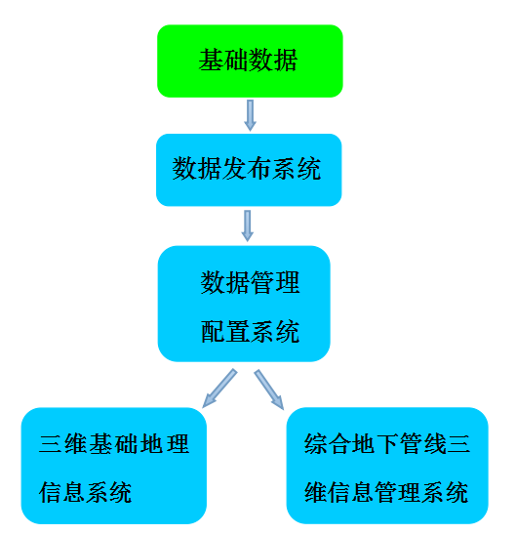

图 3.1 各子系统之间的连接示意图

上述提及的两个子系统中，管线综合管理信息系统采用C/S架构，主要解决管线数据的监理查错成图、数据入库、数据编辑、动态更新和系统管理，主要满足城勘院内部日常管线管理和应用支撑需要。

管线决策与分析系统是基于C/S和B/S混合结构应用系统，主要包括了地下管线信息的浏览、查询、统计和决策分析等，为使用地下管线信息的各种相关部门提供直观、可靠的各种地下管线资料，并为管线管理提供决策支持。

管线综合管理应用系统以地下管线数据管理为核心，管线决策分析系统以地下管线应用为核心，在系统中也会使用到与地下管线数据有一定逻辑关系的其他数据，这就决定了在后续的系统分析、设计与实现过程中，既要考虑到各个子系统的特点与独立性，又要考虑到子系统之间的程序接口与数据交换。

# 系统数据需求分析

## 数据源

根据对徐州市勘察测绘研究院实际情况调查，目前已有数据如下：

1. 1：1000矢量数字地形图DLG，格式为SHP和DWG，范围覆盖徐州市主城区；
2. 0.6米快鸟影像，格式为TIF，范围覆盖徐州市区1000 km2；
3. 1：6000数字航空摄影，范围覆盖徐州市区840km2；
4. 综合地下管线探测数据，格式为SHP和MDB；
5. 徐州市二维基础地理信息数据库；
6. 徐州市综合地下管线数据库。

## 概述

1. 基础数据应包括基础地形数据、航空影像数据、城市三维模型数据、城市综合地下管线三位模型数据；
2. 数据精度、细节要求应满足城市规划、城市管理业务的需要；
3. 根据徐州市规划局工作需要，项目采用以下的测绘基准：平面坐标系统采用1954年北京坐标系，中央子午线117度,高斯投影，3度分带；高程系统采用1956年黄海高程系，基本等高距为1米。
4. 数据的组织应充分考虑实际行政管理、建模单元的范围大小、地形管理、更新维护以及快速检索、调用、传输、分析和可视化，宜采取多种方式相结合的数据组织方法，并能够适应后期扩展和修改的需要；
5. 应采用Oracle数据库管理软件存储并管理三维几何坐标信息、地表模型数据、建筑物属性数据、建筑物模型数据、纹理数据、矢量建筑数据、注记数据以及其它地理信息数据等，实现三维空间数据管理。

## 数据成果内容及质量要求

根据以上需求分析，对三维基础地理信息系统平台研究与建设数据成果的内容和质量作以下要求：

### 数字高程模型（DEM）

本项目DEM生产主要用于0.05米分辨率的影像正射纠正和三维场景显示，所以DEM数据精度、要求达到正射纠正级别。

正射纠正级别DEM数据精度要求：DEM格网点相对于附近野外控制点的高程中误差平地不大于0.7m，丘陵地不大于1m，山地和高山地不大于1.5m米。

### 数字正射影像图（DOM）

根据摄区内DEM及空三结果生产1：1000数字正射影像图，正射影像成果符和国家相关标准。影像色调保持真实色彩，色调均匀，反差适中，且与甲方提供的样片色调保持一致，在屏幕上要有良好的视觉效果；

数字正射影像图明显地物点的平面位置中误差不大于下表规定，平面位置中误差的两倍为其最大误差。数字正射影像图应与相邻影像图接边，接边误差不大于2个像元。

表 4.1 正射影像图平面位置中误差

|  |  |  |
| --- | --- | --- |
| **比例尺** | **平地、丘陵** | **山地、高山地** |
| 1:1000 | 0.5 | 0.75 |

注：单位为毫米（图上）

### 真正射影像图（TDOM）

在空三成果、DEM和DOM基础上生产用于三维场景展示的真正射影像图，成果应无地形和建筑物、桥梁投影差，无建筑遮挡，影像色彩一致和谐、无缝拼接、影像无变形、发虚、拉花等现象。

具体要求如下：对房屋外轮廓和桥梁进行纠正，城中村、棚户村等成片的低矮的房屋可做为一个整体对周边的进行纠正，不需要对每个单体建筑物进行纠正，使其在场景中整体显示没有投影差。对屋脊、女儿墙、房上房、房檐、屋顶设施、围墙、树木、电杆、电塔等不做纠正要求，对于三维建模的高架、桥梁需对影像进行修饰，参考周边影像进行合理填充。

### 地上三维模型制作

采用数字摄影测量方法与3DMAX建模相结合的方法生产精细三维模型数据，具体包括：

（1）、项目一期数据制作范围。

三维建模区域约19平方公里。建筑物矢量采集精度满足平面中误差0.5m，高程中误差0.4m；建筑物综合精度（建筑物房顶角点，不含房檐）满足平面中误差0.5m，高程中误差0.8m。

（2）、项目二期制作范围根据使用情况再具体确定。

**精细建模区和标准建模区的要求如下：**

1. 精细建模区采用地面建模全覆盖建模方式对建筑模型、地形模型、重要城市部件、景观模型、绿化等进行建模。主要建筑模型按照超精细模型、精细模型标准制作。
2. 标准建模区只对城市建筑物进行建模，其中建筑模型按精细模型、重要模型、标准模型标准制作。

**三维模型的要求如下：**

1. 超精细模型要求真实反映建筑立面大于0.3m左右的凸凹结构：女儿墙、0.3米以上的屋檐、古建挑檐等结构；房顶装饰物及塔形天线，大于0.3米的开放式阳台、出入口、窗口的凸凹结构和下穿结构；其余长、宽、高等任意维度变化大于0.3米的细节。模型主要特征、色调与现状照片一致，建筑结构复杂度高的单个对象模型的三角面数不得超过15000。
2. 精细模型要求真实反映建筑立面大于0.5m左右的凸凹结构：女儿墙；0.5米以上的屋檐、古建挑檐等结构；大于1米的开放式阳台、出入口、窗口的凸凹结构和下穿结构；其余长、宽、高等任意维度变化大于0.5米的细节，模型可以反映出建筑主要附属结构，建筑主要特征、色调与照片一致，建筑结构复杂度高的单个对象模型的三角面数不得超过8000。
3. 重要模型要求真实反映建筑立面大于1.0m的凸凹结构：1米以上的屋檐、古建挑檐等结构；大于1.5米的开放式阳台、出入口、窗口的凸凹结构和下穿结构；其余长、宽、高等任意维度变化大于1米的细节。采用贴图反映出建筑主要附属结构，建筑色调与照片一致，建筑结构复杂度高的单个对象模型的三角面数不得超过3000。
4. 标准模型要求表现建筑主体几何轮廓，主要是采用贴图反映出建筑立面的主要要素，有现状照片的要求建筑主色调与照片一致。现状照片无法采集到的采用纹理库材质，建筑结构复杂度高的单个对象模型的三角面数不得超过1500。
5. 市政道路（包括快速路、主干道）需要进行影像修饰及表现其交通道路部件等，路面及道路路面外区域采用原始高精度影像表现，影响美观的应进行修饰处理或建模。
6. 植被模型包括市政道路（包括快速路、主干道）两旁成行栽植的行道树，以及精细场景中绿地、公园、社区、庭院种植的景观植物。严禁行道树同宽同高，树种应有相应变化，按照影像种植，要求姿态、树冠大小、树冠颜色要有变化，高低错落，形态美观。

### 地下管线三维模型制作

根据徐州市管网实际情况，通过现场拍照等方式获取当地各类管线的不同纹理特征，包括井盖分类纹理、阀门、水表、灯杆、接线箱等管线分类附属设施。从而更加真实准确的展现徐州市管网实际情况。

地下管线需要表现管线及其附属设施（包括井盖、灯杆、水表）等部件，需采用外业采集的高精度的影像来表现，所有数据应与实际照片一致：

1. 管线设备设施均按照实际尺寸、地理坐标和形状建模；
2. 不同类型的管线颜色显示应按国标执行。

# 三维基础地理信息系统功能需求分析

## 场景

系统可构建三维数字城市模型，真实的还原城市风貌，实现地上地物要素的模拟三维显示，为用户提供美观、便捷的城市三维展示引导服务，方便用户了解城市建设情况。

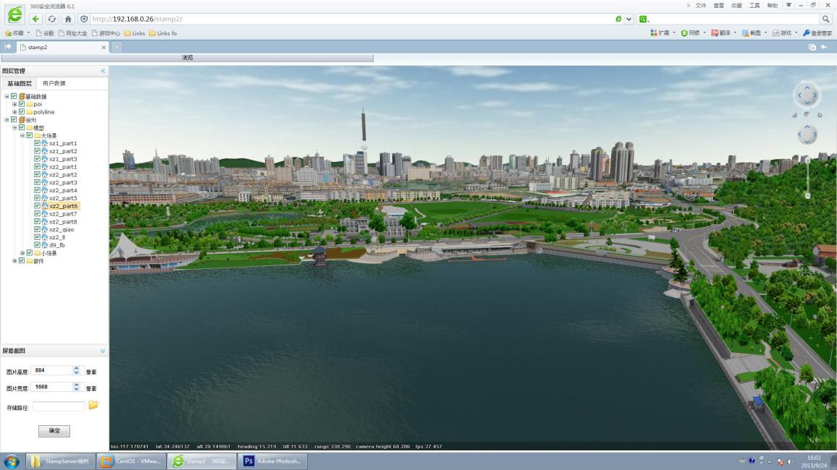

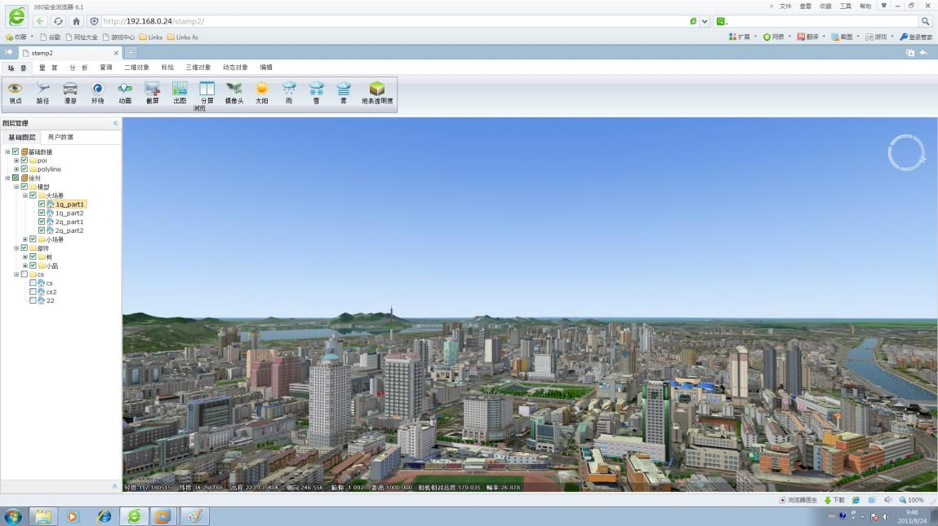

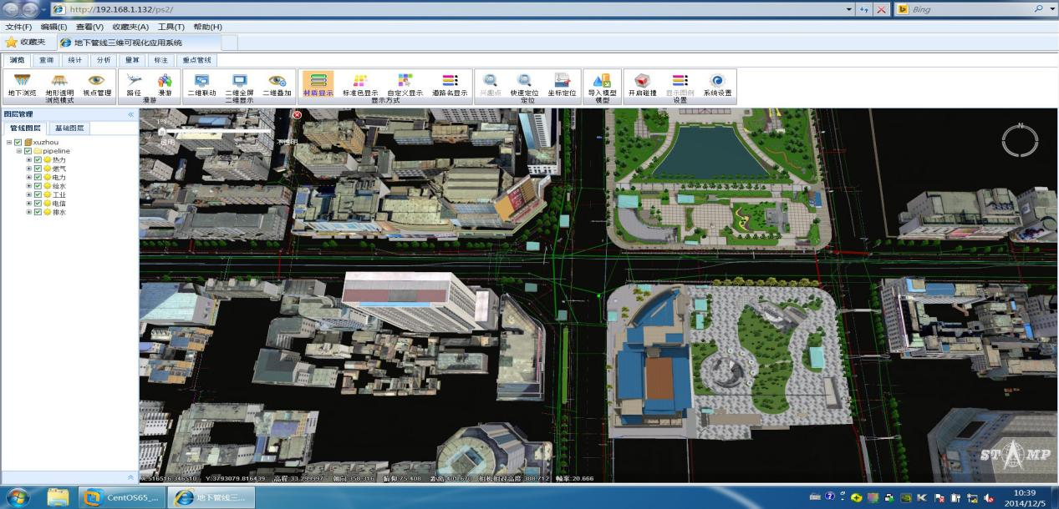

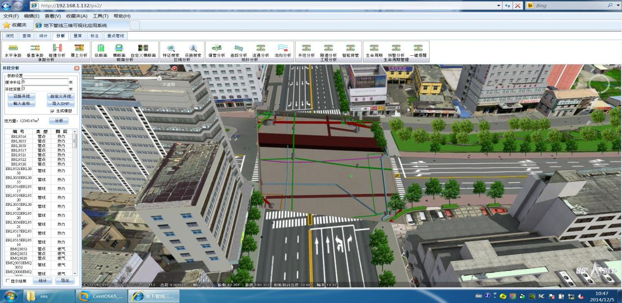

### 浏览

系统可实现城市三维景观的飞行、人行、车行浏览，浏览动作的动画录制，双屏对比等功能。

### 特效

可控制城市模型天气情况，实现不同雨量、雪量、不同浓度雾的模拟加载，实时模拟城市天气情况。

### 监控

通过链接外部视频文件或指定已介入的视频监控系统中的摄像头ID，在场景中实现监控数据的实时加载，方便对监控视频进行实时浏览或实现人、车等运动对象的GPS数据的实时加载。

### 二维显示

可实现二维数据与视域窗口中三维数据的一体化显示和联动，可在地图上进行地图缩放、平移等操作。

### 系统设置

可设置当前工程和初始化视点。

## 量算

系统需提供多种空间量算功能，可在三维场景中进行精确的距离量算、面积量算和楼间距量算等。

### 距离测量

通过点击地图实现水平距离、垂直距离、空间距离、地表距离、点-线距离、点-面距离、线-线距离、线-面距离、面-面距离的量算。

### 面积测量

通过点击地图实现空间水平面积、地表面积、立面面积等的量算。

### 楼间距量算

通过点击两栋不同建筑计算建筑之间的最短距离。

## 分析

### 通视分析

指定目标点、目标高度后，可确定两点间可视区域及不可视区域。

### 视域分析

通过点击地图指定目标范围，可获取所取范围的可视结果。

### 阴影分析

设定好日期、目标点后，日照分析的太阳高度角和入射角显示在左侧分析结果栏，并在3D视窗可视化显示计算结果，地面和建筑物的黑色阴影表示日照阴影。可调整日期和时间，分析同一地点建筑物间在不同时刻的遮挡关系。

### 天际线分析

通过绘制视线快速获取该视域的天际线情况。

### 视野分析

通过确定视点及视角快速表现所在位置的视野情况。

### 挖填方分析

指定基准高程，对区域内高于该高程值部分计算为挖方量，低于该高程值的部分计算为填方量。

### 点源淹没

设定点源后，可获取流域分析缓冲区，查看圆域淹没区域。

### 流域分析

设定流域后，可获取流域分析缓冲区，查看淹没区域。

### 地形路径

根据设置的上、下坡度参数，可获取符合条件的最佳路径。

### 地形剖面

指定剖面分析路径后，系统可在3D视窗下显示自动分析的地形剖面结果。

## 查询

### 属性查询

通过点击建筑物快速获取该建筑的属性信息。

### 关键字查询

在关键字中指定字或词，相关的信息均被搜索出来，搜索结果按词、字的匹配程度进行排序。

### 面域查询

通过绘制圆域范围的方式，搜索所在图层的数据信息。

### 矩形查询

通过绘制矩形范围的方式，搜索所在图层的数据信息。

### 坐标查询

通过点击地图的方式获取该点的坐标，可支持平面投影坐标或者球面坐标系。

### 坐标定位

通过输入坐标的方式进行快速定位。

## 二维对象

### 地标显示

通过点击地图的方式添加三维地标。

### 对象绘制

通过鼠标绘制的方式添加折线、曲线、多边形、等各种二维对象。

### 对象处理

通过选中所绘制的二维对象进行绘制平行线、平行面、面面求交、面面相减等处理。

### 导入导出

可以对选中二维对象进行导入和导出shp文件。

## 标绘

### 箭头标绘

通过点击地图可以快速绘制三维军标箭头，包括简单箭头、自定义箭头、燕尾箭头、直箭头、多箭头灯等，并可自定义该箭头的属性信息。

### 集结地域标绘

通过点击地图可以快速绘制三维集结区，并可自定义该集结区的属性信息。

### 旗标标绘

通过点击地图可以快速绘制三维旗标，并可自定义该旗标的属性信息。

## 三维对象

### 对象绘制

通过鼠标绘制的方式添加球体、立方体、圆柱、圆锥、棱柱、简单建筑等各种三维对象。

### 对象添加

通过鼠标选取位置进行添加模型、添加树、添加小品、添加图片等对象添加

### 导入导出

可以将选中建筑和地形OBJ和USX，可以导入楼块和模型。

## 动态对象

### 火焰

通过鼠标选取位置的方式添加火和烟。

### 喷泉

通过鼠标选取位置的方式添加多头喷泉、单头喷泉和喷雾喷泉。

### 动态水面

通过点击地图可以绘制动态水面。

## 编辑

### 基础编辑

可对用户数据进行选择、移动、旋转、缩放、贴地的编辑操作。

### 高级编辑

可对用户数据进行移动顶点、删除顶点、增加顶点、边拉伸、体拉伸、克隆和地形平整的编辑操作。



## 三维数据浏览

### 图层管理

通过点击系统中标有图层管理的按钮，调出图层管理窗体。该模块适用于基础图层、基础地理图层数据的查看以及可见性管理。

### 地上模式

通过点击系统中标有地上模式设置当前三维数据以地上模式形式显示。该模块适用于地上地物的有效查看。

### 透明地表

通过点击系统中标有透明地表的按钮，设置当前三维数据以透明形式显示，该模块适用于数字城市的有效查看。

# 综合地下管线三维信息管理系统功能需求分析

## 浏览

系统可构建三维数字城市模型，实现地上地物要素和地下管网的模拟三维显示，真实再现城市地形、地貌及地下管线分布情况。

### 浏览模式

可实现地下浏览、地形透明和视点管理等功能。

### 漫游

可实现飞行路径管理、人车漫游功能。

### 二维显示

可实现二维数据与三维数据的一体化显示和联动。

### 显示方式

实现管线显示方式选择和道路名显示。

### 定位

可按照兴趣点、快速和坐标进行定位。

### 模型

导入模型。

### 设置

设置开启碰撞、显示图例和系统设置。

## 信息检索查询

系统具备管线设备的综合查询功能，可根据查询条件，采用点选取查询、圆域选取查询、矩形选取查询、多边形查询等多种查询方式，快速精确的检索到相关管线，并以列表形式排列显示。对于查询到的对象，可实现其属性与三维模型的交互式定位。

### 通用查询

可实现属性查询、空间查询、分级查询、权属查询和缓冲查询等功能。

### 区域查询

按照单位、行政、道路、交叉口进行缓冲区范围内的查询。

### 快速查询

按照包括特征、附属物、管径、材质和废弃进行快速查询。

### 字段查询

实现字段的基础查询、复合查询和关联查询。

## 管线统计

### 分段统计

按照管径和埋深进行分段统计。

### 分类统计

按照特征、附属物、管径、材质进行分类，实现分级、废弃、权属、埋设、道路、行政的统计汇总。

## 空间数据分析

系统可根据当前业界的标准，对已入库的管线数据，进行现状分析，主要包括净距分析、断面分析、爆管分析、开挖分析、区域分析、生命周期管理等，系统支持分析结果以excel文件的形式导出。

### 净距分析

可实现水平净距、垂直净距、碰撞分析和覆土分析。

### 断面分析

可实现纵断面、横断面和自定义横断面等断面分析。

### 区域分析

根据所输入的坐标或鼠标定位位置和缓冲半径，对所选区域内管线的各类特征点和设施进行搜索。

### 拓扑分析

可实现爆管分析、追踪分析、连通分析和流向分析等分析功能。

### 工程分析

可进行开挖分析、隧道分析和智能排管等工程施工相关的分析功能。

### 生命周期管理

对具有建设年代信息的图层，进行报废年限预警分析，支持管线全生命周期的提醒、报警等功能。

## 空间数据量算

系统提供了多种空间量算功能，可在三维场景中进行精确的距离量算、面积量算和管间距离量算。

### 距离量算

通过点击管段实现水平距离、垂直距离、空间距离和平面角度的量算。

### 面积量算

通过点击地图实现空间水平面积的量算。

### 管间距离算

通过点击管段计算两根管线之间的水平距离、垂直距离和空间距离。

## 管线标注

系统可提供管线标注功能，方便用户识别管线属性。

### 基本标注

通过点击管段可以实现标高、管径、埋深和坐标的标注功能。

### 专项标注

通过鼠标左键选择进行坡度、弯头角度和栓点的标注。

### 组合标注

可实现扯旗标注、自定义标注和标注管理等功能。

# 其他需求分析

## 接口需求

### 数据服务接口

获取数据的接口：

<http://192.168.1.182/sde?/home/smbdata/xuzhou/pipeline_xuzhou/js_ln/well/display/sm/square.meta_sde>

192.168.1.182 为服务器地址，sde?/ 后面是请求的数据路径，数据文件后面加\_sde 后缀。

### 安全服务接口

通过用户id返回用户能够访问的详细图层列表接口。

<http://192.168.1.182/auth?service=checks&id=2&f=0>

### 分析服务接口

三维分析是GIS系统中的主要功能。根据系统需求，设计了三维分析服务，能够给客户端提供客户端分析服务，包括地表面积量算、挖填方分析、通视分析、水淹分析、最佳路径分析、日照分析等。

通过发送服务请求的方式，获取分析的返回结果。然后在客户端解析。

<http://192.168.1.182/analysis?type=surfaceexcavationandfill&aparam=27.7000000000000030,117.1759153223393100,34.2600591992595800,117.1758713366465900,34.2602964905224000,117.1761898730278900,34.2603008177338920,117.1763348473573000,34.2601256508697820,117.1761785099540400,34.2600432888840700>

## 性能需求

限制和假设：

1. 所有功能的速度取决于服务器性能、网络性能、客户机性能。
2. 地图的显示速度取决于显示图形的范围大小。
3. 查询和统计的速度取决于条件的复杂程度和涉及记录的多少。
4. 空间分析的速度取决于涉及管线设施和管线的数量。
5. 用户信息的查询速度取决于用户管理系统的接口。

一般地图加载15秒以内，非标准地图加载超过15秒的要有进程提示。一般地图显示时间5秒以内，特大地图显示时间30秒以内。查询和统计性能需求视系统要查询的数据量的不同而略有不同，对于一般查询和统计响应要小于5秒，查询结果显示如大于5秒则必须要有进程提示。对于已确定的组合查询和统计操作不多于15秒，非确定的多条件组合查询和统计超过15秒的则必须要有进程提示。对于复杂的空间分析在所有相关图层加载情况下，出现分析对话框不多于5秒，后台分析不多于15秒。

## 安全需求



### 数据安全性

系统数据包括整个城市的综合地理信息数据，属于机密资料，而且分属不同的权属单位,对数据的访问权限需要严格的认证机制。作为一个城市地理信息管理系统，系统的数据要采用异地备份，要保障系统能够在灾害事故发生的特殊环境下运行。

### 系统应用安全性

登录系统需要进行用户认证，通过系统操作日志对系统用户的操作进行全程监控。

### 网络安全性

系统应具备安全监测、实时入侵检测、病毒防范、用户访问控制等功能。

# 运行环境规定

## 硬件环境

### 限制条件

选择系统硬件配置必须结合徐州市三维地理信息系统的实际情况来考虑，下面我们列出三维GIS系统的特点：

1. 数据量大、数据类型复杂；
2. 数据随着城市的发展不断的增加；
3. 数据访问的响应速度必须很高；
4. 处于涉密网络，对于数据的安全性要求很高；
5. 必须具备不间断运行能力。

### 硬件现状

目前，徐州市三维基础地理信息系统平台的主要应用单位的硬件配置均为主流配置。

### 网络环境

1. 网卡：局域网标准配置为百兆网卡；
2. 网络：服务器之间适用千兆网络连接，桌面终端适用百兆网络连接；
3. 带宽：实际传输带宽不低于2M。

## 软件环境

表 8.1 软件环境配置建议

|  |  |  |  |
| --- | --- | --- | --- |
| **类别** | **产品** | **功能** | **备注** |
| 操作系统 | Windows Server 2008 64bit标准版 | 服务器端的操作系统 | 相对稳定，易操作，易维护 |
| Windows XP或以上版本客户端 | 客户端的操作系统 |  |
| 双机热备软件 | rose HA软件 | 服务器双机热备软件 | 实现服务器的不间断运行 |
| 数据库系统 | Oracle 11G | 数据库 | 有着强大的性能、安全性等方面的优势。 |
| GIS平台 | ArcSDE | 空间数据库引擎 | ArcSDE是ESRI公司ArcGIS产品系列中的核心组件，它是数据存储和读写的引擎。 |